Туристическое чувашское подворье «Лучик Аван»

Школьный образовательный туристский маршрут

Название школьного образовательного туристского маршрута | Туристическое чувашское подворье «Лучик Аван», Тюменская область, Голышмановский городской округ, село Медведево, улица Советская, дом 22
Ресурсы о регионе и районе маршрута | Объект находится в 10 км от р.п. Голышманово, в населенном пункте есть сотовая связь. Можно добраться на общественном транспорте.
Предполагаемая целевая аудитория | Целевая аудитория 6 - 80+ лет
Сезон | Посещения открыты с июня по декабрь
Ключевые направления | #История #Патриотика #Традиции #Природа #Родной край #Наследие #Культура
Маршрут интегрируется в образовательные /воспитательные программы  Возможные образовательные и воспитательные эффекты | дополнительные общеобразовательные программы (туристско-краеведческая)
Возможный уровень познавательной/образовательной нагрузки | - Досуговый  - Ознакомительный  - Просветительский
Доступность для детей с ОВЗ и детей-инвалидов | - доступность только в составе смешанных групп
Продолжительность маршрута | 1-2 дня в доме музее или у самой хозяйки
Протяженность маршрута | Чувашская изба.
Пункты, через которые проходит маршрут  Объекты показа | Р.п. Голышманово, музей спорта (В музее хранятся старинные деревянные лыжи, что выпускали в годы Великой Отечественной войны на местных предприятиях, мячи, которыми играла советская молодёжь.)  Краеведческий музей (Краеведческий музей открыт 5 декабря 1963 года. В музейных коллекциях хранится более 14 тыс. экспонатов. Постоянные экспозиции и сменные выставки позволяют гостям музея знакомиться с материальной и духовной культурой нашего края. За эти годы музей стал надежным хранителем истории и пропагандистом краеведческих знаний).  Церковь Вознесения Господня (Церковь Вознесения Господня освящена в 2011 году. В храме пребывает икона Божией Матери «Нечаянная Радость», которая особо почитается прихожанами. В храме находятся также два камня, привезенные из паломнической поездки в Иерусалим с горы Елеон – места Вознесения Господня).  Братская могила (Братская могила расположена в железнодорожном сквере станции Голышманово, где проходили бои. Здесь похоронены жертвы Ишимского эссеровского восстания 1921 года- 38 красноармейцев и местных жителей).  Мемориальный комплекс Павшим в годы Великой Отечественной войны (Мемориальный комплекс Павшим в годы Великой Отечественной войны открыт в 1967 году. В годы Великой Отечественной войны 6 864 жителя Голышмановского района ушли на фронт. Погибли, защищая Родину, 3 904 воина. Из них почти 1 900 пропали без вести, 3 200 награждены орденами и медалями, 6 получили высокое звание Героя Советского Союза).  Монумент Земля-кормилица (Монумент Земля-кормилица открыт в 2010 году, к 100-летию поселка. Скульптура представляет собой земной шар, обвитый лентой с надписью: «Сто лет Голышманово. Год основания – 1911». Ленту «держат» семь летящих по часовой стрелке лебедей.)
Цели и задачи маршрута, в т.ч. образовательные и воспитательные | Ознакомление с традициями чувашского народа. Рассказать населению о жизни и быте чувашского народа через посещение подворья «Лучик Аван».  Знакомство с избой чувашской семьи, с ее внутренним убранством. Развивать театральную деятельность и коммуникативные способности при помощи игровых подходов и народных игр. Воспитание бережного отношение к старинным вещам, народным традициям, обычаям гостеприимства.
Дополнительные условия | Питание и проживание в гостинице р.п. Голышманово или в доме хозяйки усадьбы.
Карта маршрута | 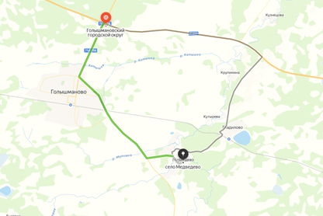
Фотоматериал | 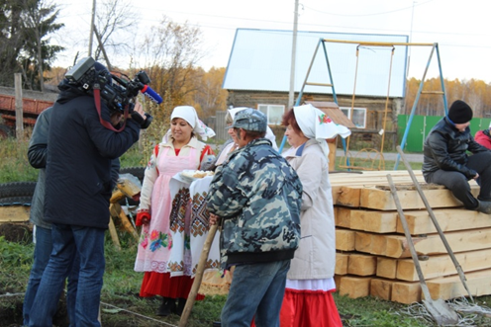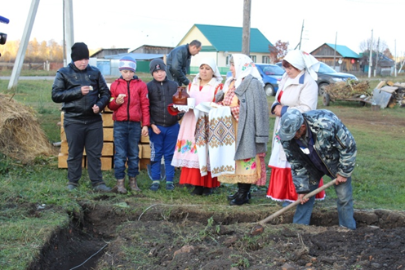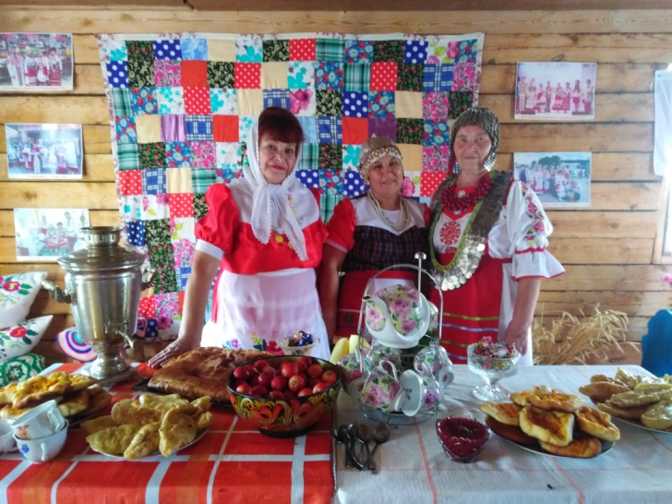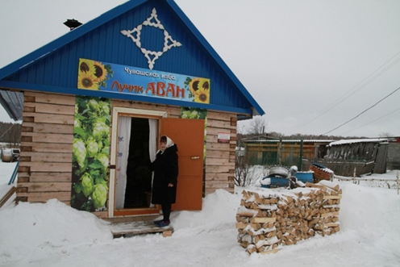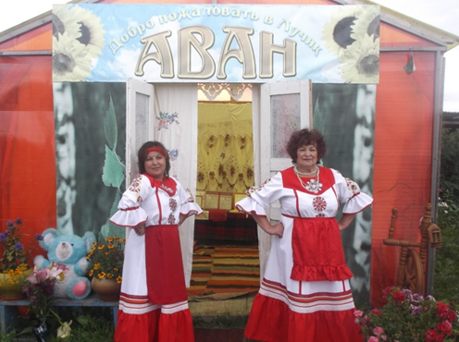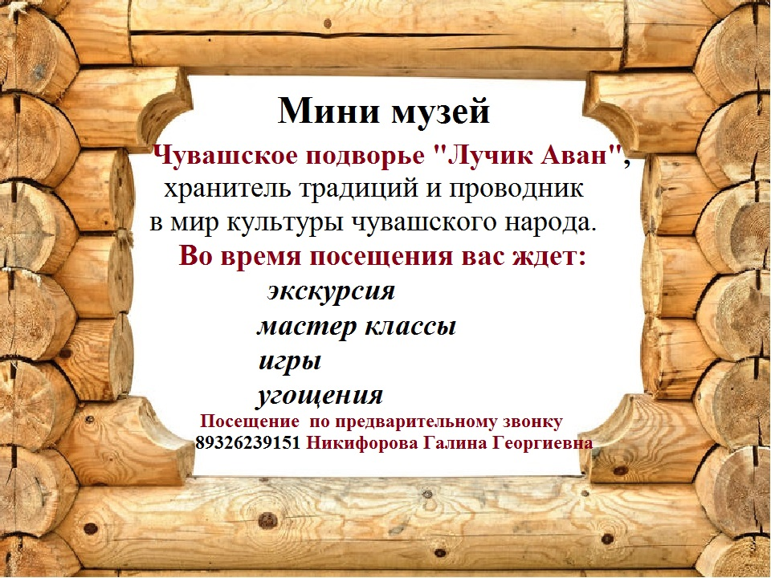
График движения по маршруту: | Свободное посещение чувашской избы и придомового пространства.
1 день

2 день
Методические материалы для работы на маршруте

